Currículum Vitae
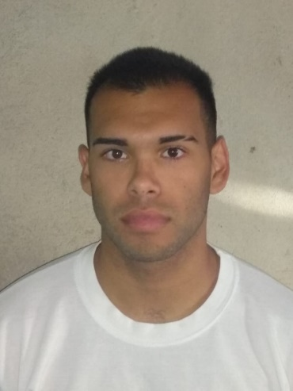 | Nombre | Alex Javier Moreno
 | Edad | 22 años
 | DNI | 42 156 997
 | Dirección | catalanes 440
 | Fecha de nacimiento | 19 / Octubre / 1999
 | Nacionalidad | Argentina
 | Estado civil | Soltero sin personas a cargo
 | Teléfonos | (0223) 474 9363 – (0223) 156207484
 | E-mail | morenoalex1118@gmail.com

Formación Académica |  | NIVEL PRIMARIO  ESCUELA Nº 41 Juan Martín Miguel de Güemes 2006-2011 MAR DEL PLATA, ARG  NIVEL SECUNDARIO  Escuela Secundaria Municipal de Educación Técnica Nº1 (ESMET) 2012-2015 MAR DEL PLATA, ARG  Escuela Secundaria Nº 13 2015-2018 General Pueyrredón, Sierra De Los Padres, ARG Orientado en Ciencias Sociales
Experiencia |  | TEMPORADAS DE VERANO 2014-2021  - Peón de albañil  - Ayudante de herrería  - Ayudante de plomería  - Conocimientos básicos en metalurgia, pinturería, carpintería y electricidad  - Carga y descarga de camiones  - administrador y encargado de edificios  -empleado de verdulería  - vigilancia y seguridad de edificios y hoteles  - parquero  - carpero en balneario 19 de mar del plata  - peon de albañil con eduardo ginart ….(villa la angostura)  -mozo con poca expericencia
Idiomas |  | Ingles básico intermedio

